Инвестиционная площадка №
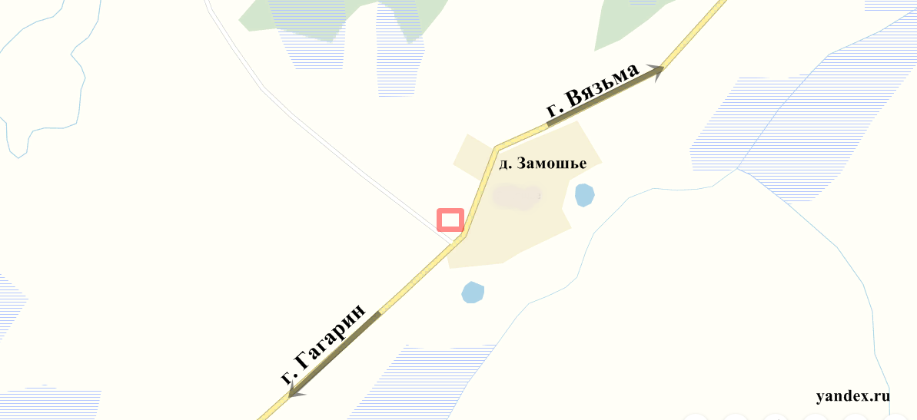 | Склад Замошье  1. Месторасположение:  Смоленская область, Новодугинский район, Высоковское сельское поселение, д. Замошье  - расстояние до г. Москвы: 280 км;  - расстояние до г. Смоленска: 220 км  - с. Новодугино – 17 км  2. Характеристика участка:  - площадь – 535 кв. м;  - категория земель – земли сельскохозяйственного назначения;  - форма собственности – не разграничена;  - приоритетное направление использования – производственная база (сельскохозяйственное производство), складские помещения  3. Подъездные пути:  - автодорога - асфальтированная дорога примыкает к участку  - железная дорога - до железнодорожной станции Новодугинская – 17 км.  4. Инженерные коммуникации:  - газоснабжение – 8 км, возможно подключение, 300 куб. м/час;  - электроснабжение – 8 к м, возможно подключение, 0,74 м В;  - водоснабжение –необходимо бурение дополнительных скважин,  - очистные сооружения – необходимо строительство канализации  5. Условия приобретения: - покупка через торги
Приложение № 3

